线路交换、包交换、报文交换
- 线路交换(比如电话线路)
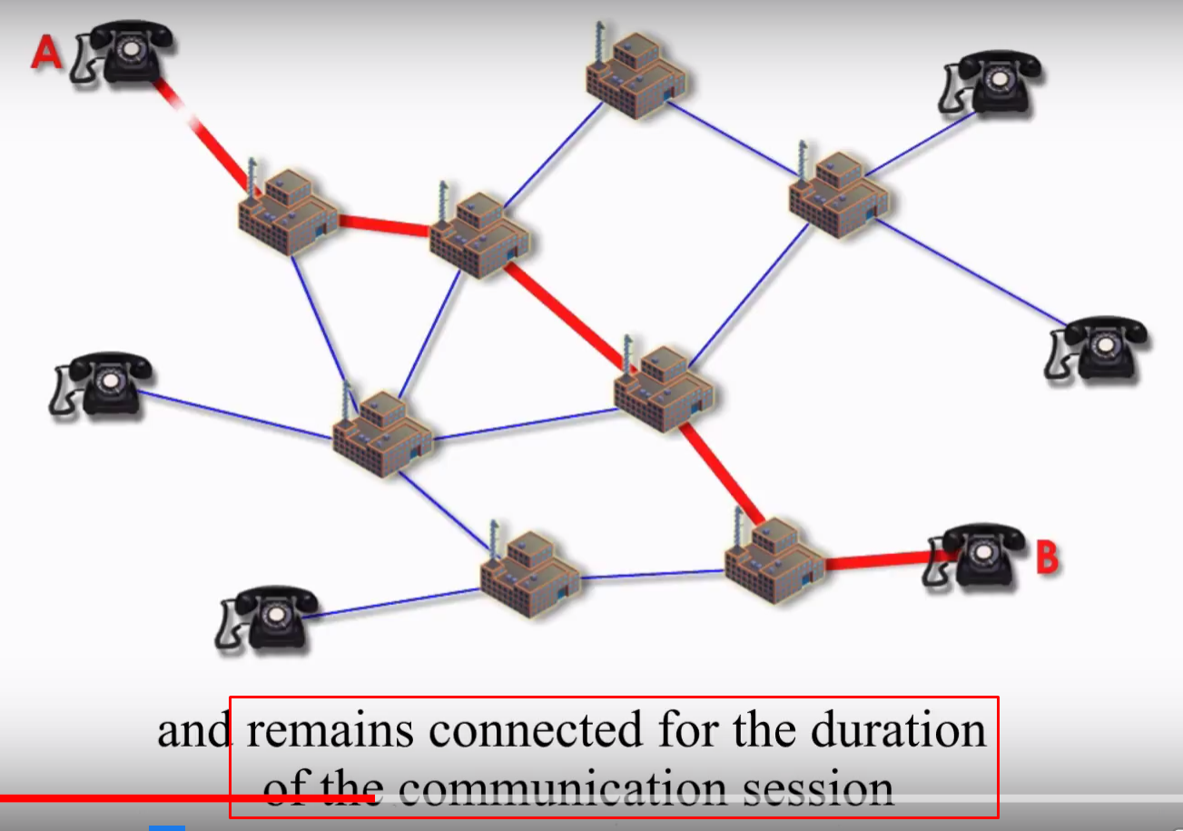
//始终保持连接，稳定但是费用成本高

- 包交换(互联网信息传输)
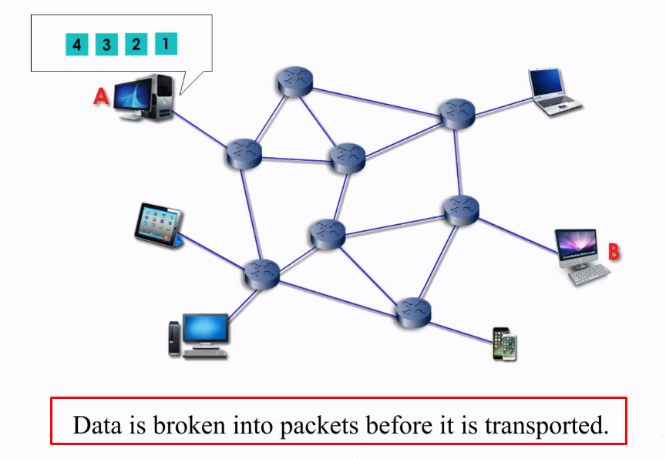


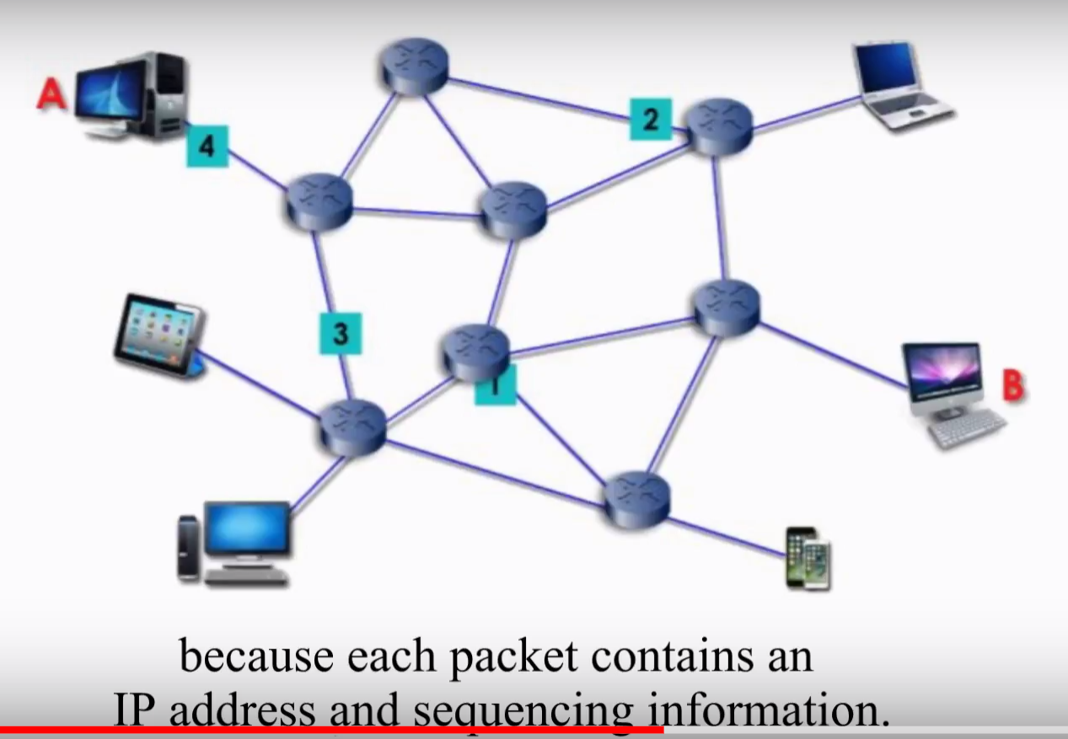
//一个完整文件传输被分隔成了多个 包packet ，每个包在互联中可以有 不同的线路选择，最终在终端汇合成一个完整的文件

- 线路交换 和 包交换 比较
线路交换 : 即时传输
包交换 : 有可能产生延迟

- TCP/IP采用packet switching技术

port端口
- 什么是端口？
端口是基于计算机操作系统多线程操作的一个概念，因为一个计算机可以同时运行多个程序，所以仅仅用IP地址不能表示 哪个程序在接收网络中的信息，所以通常在IP地址的后面接着 :80 等等表示 端口号 比如80端口表示接受浏览器传输信息，25端口表示邮件传输信息
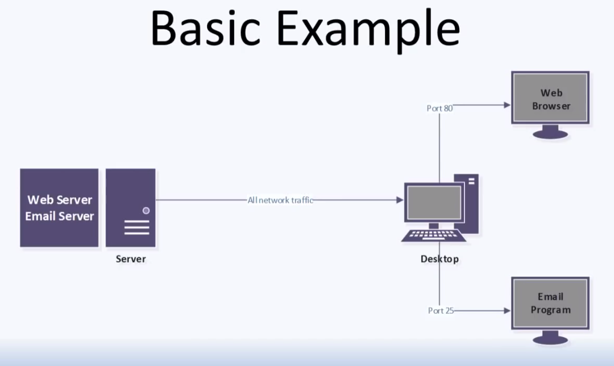

端口列表一览:
http://blog.csdn.net/daiyan_csdn/article/details/51798468

